Отчет по реализации Всероссийского народного проекта "Киноуроки в школах России» в МБОУ «Старо-Челнинская СОШ» Нурлатского муниципального района Республики Татарстан» 25.01.2023г
В рамках Всероссийского народного проекта "Киноуроки в школах России" обучающиеся нашей школы 23 января посмотрели короткометражные фильмы: 1 класс - «Воин света», 2 класс -"Чистодей", 3 класс -«За руку с богом», 4 класс-«Музыка внутри». Фильмы раскрывают темы добра, милосердия, трудолюбия, бескорыстия и отзывчивости. После просмотра ребята обсудили поступки героев и поняли, что фильмы заставляют нас задуматься о самом главном в жизни — ответственности за все, что нас окружает. Просмотрев фильм «Чистодей» , дети пришли к выводлу, что семья и труд имеют первостепенное значение в жизни каждого человека. Именно в семье закладываются основы мировоззрения, культуры, традиций. Сохранение и развитие семьи – это тоже труд, проявленный каждым из ее членов: умение оказать помощь и поддержку, выстраивание отношений, основанных на взаимном уважении и любви, проявление ответственности. Ребята делились своими эмоциями, впечатлениями, которые переживали во время просмотра фильма и пришли к выводу, что нужно оставаться добрыми, отзывчивыми, любить и дорожить своей семьёй ,стараться делать добро всегда и везде.
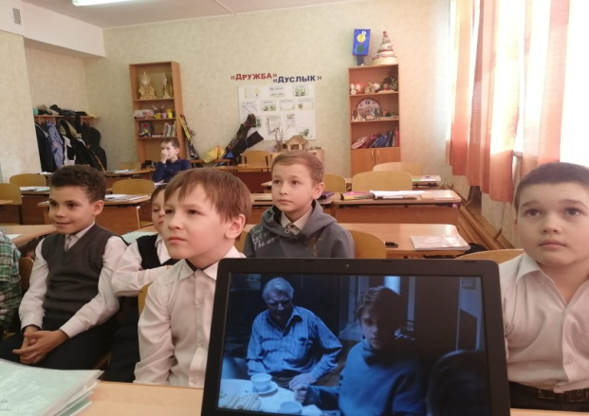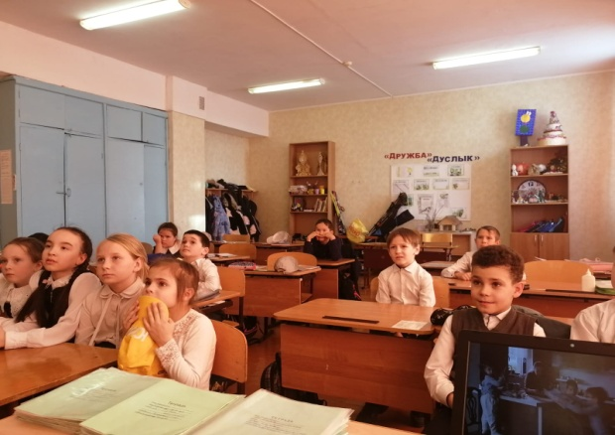
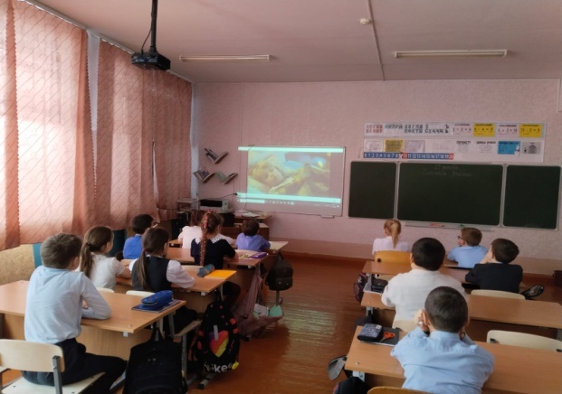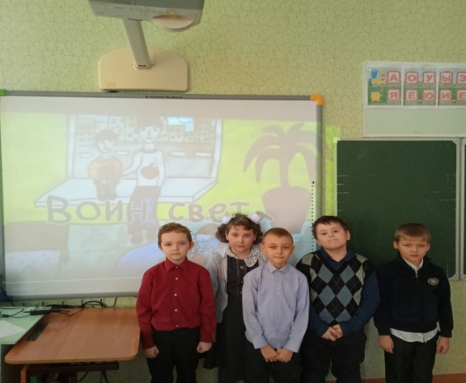

24 января 2023 года обучающиеся 5 класса посмотрели фильм «Школьные ботаны»., а ребята 6 -11 классов - фильм «Живой город». Ребята поделились своим мнением, что для них значит понятие «целеустремленность» Педагог Ермишкина Н.Н. подвела детей к мысли ,чтобы дойти до цели, надо, прежде всего, идти.». Способность решительно, упорно и настойчиво стремиться к реализации своей цели - такова главная идея фильма.
Дети поделились впечатлениями, дали оценку поступкам героям фильма и пришли к выводу, что нельзя жить пассивно и бесцельно. Фильм «Живой город» также нашел отклик у ребят. Самое большое счастье для человека – это реализоваться, «найти себя». Сложный вопрос самореализации может решиться простым путем, делай то, что тебя вдохновляет, ради других. В фильме очень ярко высвечиваются существующие вопросы равнодушия и стремления людей к удовольствиям. Что говорит и как поступает человек – результат его выбора: морального, нравственного. Единство слова и дела имеет положительный результат только в результате выбора, основанного на нравственных принципах целесообразности, ответственности, чести.
Каждый фильм проекта заставляет ребят задуматься и о своих поступках, о том, как они ведут себя в разных жизненных ситуациях.
В жизни нужно и важно делать добрые дела, ведь человек, творящий добро, получает массу положительных эмоций от того, что делает . А уметь быть благодарными надо тоже учиться.

